

PLANTILLAS OPERATIVAS · MVP

Pack editable de documentos comerciales, logísticos y de gestión. Completar los campos según la operación y la configuración de la empresa.
Incluye: presupuesto, factura (modelo no fiscal), remito, pedido, catálogo, recibo, inventario, picking, hoja de ruta e informe de ventas.

PRESUPUESTO
Código: COM-01 Fecha: ____ / ____ / ______

Datos del cliente | Datos del presupuesto
Cliente: __________________________ | N.º: __________________________
CUIT/DNI: ________________________ | Fecha: ____ / ____ / ______
Dirección: ________________________ | Válido hasta: ____ / ____ / ______
Teléfono / email: __________________ | Vendedor: ______________________

Código | Producto / descripción | Cant. |  | Precio unit. | Subtotal
 |  |  | Importe
Subtotal |  |  | ____________
Descuento |  |  | ____________
IVA / impuestos (si corresponde) |  |  | ____________
TOTAL |  |  | ____________
Condiciones comerciales: ______________________________________________________________
Observaciones: _______________________________________________________________________
Aceptación del cliente: __________________________ Firma: __________________________

FACTURA · MODELO INTERNO NO FISCAL
Código: COM-02 Fecha: ____ / ____ / ______

MODELO DE DISEÑO. No válido como comprobante fiscal. La emisión fiscal debe realizarse mediante el sistema autorizado correspondiente.
Emisor |  |  | Comprobante
Razón social: _______________________ |  |  | Tipo / letra: ______ Punto de venta: ______
CUIT: ______________________________ |  |  | N.º: ________________________________
Domicilio: __________________________ |  |  | Fecha: ____ / ____ / ______
Condición fiscal: ____________________ |  |  | CAE / vencimiento: completar solo desde sistema fiscal
Cliente |  |  | Datos
Nombre / razón social |  |  | ________________________________________
CUIT/DNI |  |  | ________________________________________
Domicilio |  |  | ________________________________________
Condición frente al IVA |  |  | ________________________________________
Código | Descripción | Cant. |  | Precio unit. | Subtotal
Concepto |  |  | Importe
Subtotal |  |  | ____________
Descuentos |  |  | ____________
Impuestos |  |  | ____________
TOTAL |  |  | ____________
Medio de pago: _________________________ Observaciones: ______________________________

REMITO
Código: LOG-03 Fecha: ____ / ____ / ______

Remito |  |  | Datos
N.º: ______________________________ |  |  | Fecha: ____ / ____ / ______
Pedido relacionado: __________________ |  |  | Transporte / vehículo: ______________
Depósito / origen: ___________________ |  |  | Chofer: ___________________________
Destinatario |  |  | Datos
Cliente / razón social |  |  | ________________________________________
CUIT/DNI |  |  | ________________________________________
Domicilio de entrega |  |  | ________________________________________
Horario / contacto |  |  | ________________________________________
Código | Producto | Cant. solicitada |  | Cant. entregada | Observaciones
Estado de entrega: ☐ Completa ☐ Parcial ☐ Rechazada
Observaciones / faltantes / daños: _____________________________________________________
Entrega: ____________________ Recibe: ____________________ Firma: ____________________

ORDEN DE PEDIDO
Código: COM-04 Fecha: ____ / ____ / ______

Pedido |  |  | Datos
N.º: ______________________________ |  |  | Fecha: ____ / ____ / ______
Canal: ____________________________ |  |  | Vendedor: ________________________
Entrega solicitada: _________________ |  |  | Prioridad: ________________________
Cliente |  |  | Datos
Nombre / comercio |  |  | ________________________________________
CUIT/DNI |  |  | ________________________________________
Dirección de entrega |  |  | ________________________________________
Teléfono |  |  | ________________________________________
Código | Producto | Cantidad |  | Precio acordado | Subtotal
Resumen |  |  | Importe
Subtotal |  |  | ____________
Descuento |  |  | ____________
Total estimado |  |  | ____________
Forma de pago: ____________________ Notas para preparación/entrega: ____________________
Estado: ☐ Borrador ☐ Confirmado ☐ Preparando ☐ Despachado ☐ Entregado ☐ Cancelado

CATÁLOGO DE PRODUCTOS
Código: COM-05 Fecha: ____ / ____ / ______

Lista comercial para clientes. Indicar fecha de actualización, condiciones y vigencia de precios.
Código | Producto / marca | Presentación | Precio unitario | Precio por bulto | Stock / disponibilidad
Vigencia de precios: ____________________ Pedido mínimo: ____________________
Condiciones de entrega: ______________________________________________________________
Precios sujetos a cambios hasta la confirmación del pedido. Impuestos: aclarar según corresponda.

RECIBO DE PAGO
Código: FIN-06 Fecha: ____ / ____ / ______

Recibo |  | Datos
N.º: ______________________________ |  | Fecha: ____ / ____ / ______
Recibimos de: ______________________ |  | CUIT/DNI: ________________________
Domicilio: _________________________ |  | Cliente / cuenta: __________________
Detalle del pago |  | Información
Importe recibido (números) |  | ____________________________
Importe en letras |  | ________________________________________________
Medio de pago |  | ☐ Efectivo ☐ Transferencia ☐ Tarjeta ☐ Otro
Referencia / operación |  | ________________________________________________
Comprobantes cancelados |  | ________________________________________________
Documento | Importe aplicado |  | Saldo pendiente
Observaciones: _______________________________________________________________________
Firma y aclaración: __________________________________ Este recibo acredita únicamente el pago detallado.

INVENTARIO FÍSICO
Código: LOG-07 Fecha: ____ / ____ / ______

Inventario |  |  |  | Datos
N.º / referencia: ____________________ |  |  |  | Fecha y hora: _____________________
Depósito / ubicación: ________________ |  |  |  | Responsable: ______________________
Motivo: ☐ Periódico ☐ Ajuste ☐ Auditoría |  |  |  | Sector: ___________________________
Código | Producto | Unidad | Stock sistema |  | Conteo físico | Diferencia | Observaciones
Diferencia total / incidencias: __________________________________________________________
Contado por: ____________________ Verificado por: ____________________ Firma: __________

LISTA DE PREPARACIÓN · PICKING
Código: LOG-08 Fecha: ____ / ____ / ______

Preparación |  |  | Datos
N.º de pedido / ola: ________________ |  |  | Fecha: ____ / ____ / ______
Cliente / ruta: _____________________ |  |  | Preparador: _______________________
Prioridad: _________________________ |  |  | Ubicación / depósito: ______________
Ubicación | Código | Producto | Cantidad requerida | Cantidad preparada | Control
 |  |  |  |  | ☐
 |  |  |  |  | ☐
 |  |  |  |  | ☐
 |  |  |  |  | ☐
 |  |  |  |  | ☐
 |  |  |  |  | ☐
 |  |  |  |  | ☐
 |  |  |  |  | ☐
 |  |  |  |  | ☐
 |  |  |  |  | ☐
 |  |  |  |  | ☐
 |  |  |  |  | ☐
Faltantes / sustituciones autorizadas: __________________________________________________
Control final: ☐ Completo ☐ Incompleto Preparó: ______________ Verificó: ______________

HOJA DE RUTA
Código: LOG-09 Fecha: ____ / ____ / ______

Ruta |  |  | Datos
N.º de ruta: _______________________ |  |  | Fecha: ____ / ____ / ______
Vehículo / patente: _________________ |  |  | Chofer: ___________________________
Ayudante: _________________________ |  |  | Salida prevista: ___________________
Salida real: ________________________ |  |  | Regreso: __________________________
Orden | Cliente / comercio | Dirección | Pedido / remito | Horario | Estado / observaciones
1
2
3
4
5
6
7
8
Incidencias de ruta: __________________________________________________________________
Kilometraje inicial: __________ Final: __________ Firma del chofer: _____________________

INFORME DE VENTAS
Código: GES-10 Fecha: ____ / ____ / ______

Parámetros |  | Datos
Período: __________________________ |  | Generado el: ____ / ____ / ______
Sucursal / vendedor: ________________ |  | Generado por: _____________________
Canal: ____________________________ |  | Moneda: __________________________
Indicador |  | Resultado
Ventas netas |  | ____________________________
Cantidad de pedidos |  | ____________________________
Unidades vendidas |  | ____________________________
Ticket promedio |  | ____________________________
Clientes nuevos |  | ____________________________
Devoluciones / notas de crédito |  | ____________________________
Top | Producto | Unidades | Importe vendido
1
2
3
4
5
Cliente | Pedidos | Importe vendido | Saldo pendiente
Conclusiones / variaciones relevantes: __________________________________________________
_____________________________________________________________________________________
Nota: completar con datos extraídos del ERP; definir criterios de ventas netas, impuestos y devoluciones.

1. Logos e identidad visual
1. Logo principal sobre fondo negro
Logo de marca
Versión con «OTRA RONDA» en amarillo y «MAS» en blanco. Para fondos oscuros, cartelería y piezas publicitarias.


2. Logo sobre fondo blanco
Logo alternativo
Versión para documentos, fondos claros, presupuestos, facturas y papelería comercial.

3. Logo sobre fondo amarillo
Logo alternativo
Versión de alto contraste para promociones, carteles y piezas gráficas. 

4. Ícono de aplicación
App icon

Logo dentro de un cuadrado negro con esquinas redondeadas. Para aplicaciones móviles, accesos directos y aplicaciones web instalables (PWA).



5. Favicon / logo circular
Favicon
Versión compacta para identificar la marca en el navegador, pestañas y accesos directos.

2. Banners publicitarios
6. Banner institucional - Banner horizontal - Presentación de la marca con bebidas y el mensaje «Bebidas y mucho más para tu negocio».

7. Banner de servicios
Banner informativo
Comunica distribución mayorista y minorista, catálogo de bebidas y snacks, y calidad.
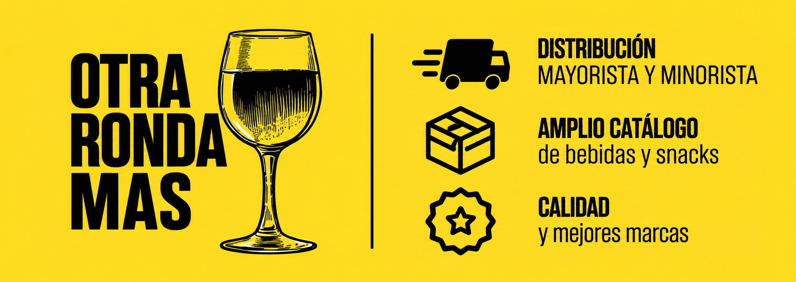

8. Banner de marcas y productos
Banner comercial
Promoción visual del catálogo de bebidas y snacks, con productos y marcas.
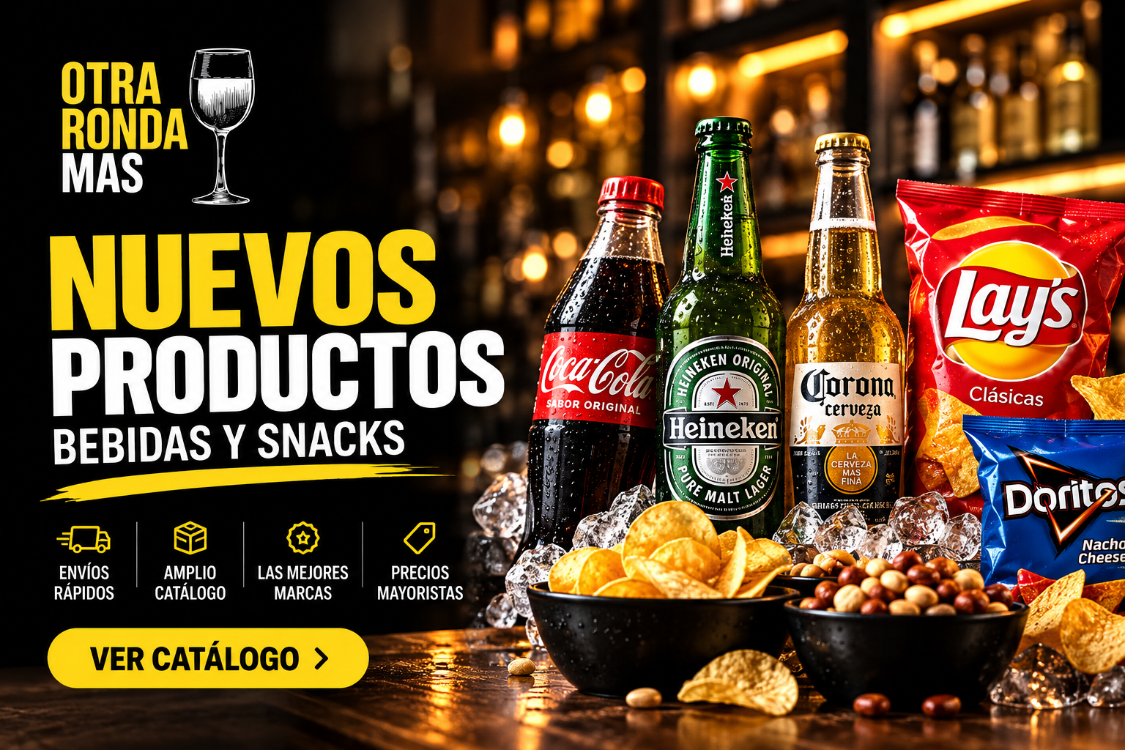
4. Publicidad vertical
9. Banner vertical promocional
Póster / historia
Diseño vertical para redes sociales, estados de WhatsApp, publicidad digital o cartelería.

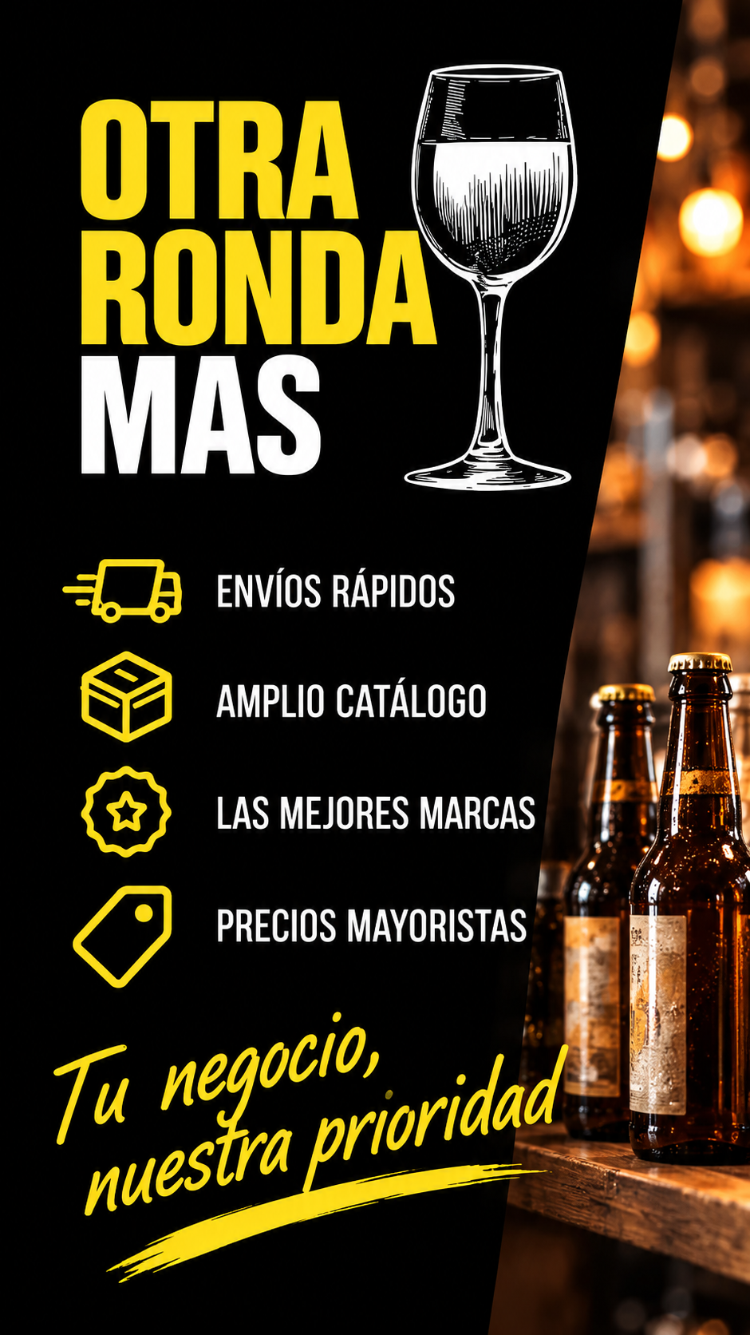

5. Sistema visual de marca
10. Paleta de colores
Identidad visual
Colores corporativos: negro, amarillo, crema, blanco grisáceo y gris oscuro, con sus códigos de color.
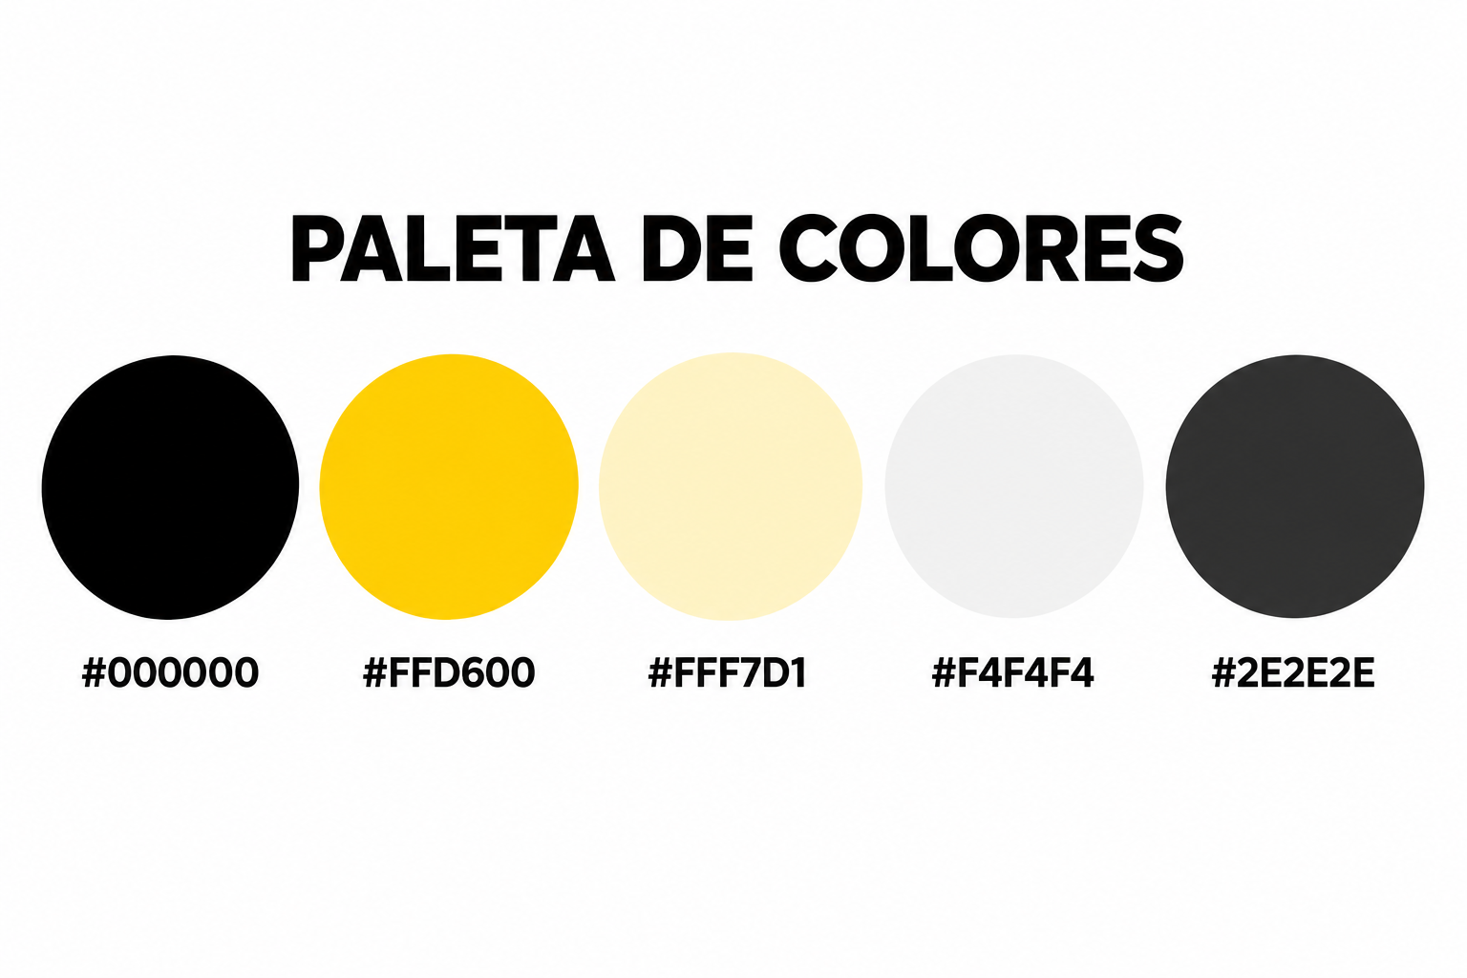
11. Sistema tipográfico
Guía de marca
Tipografías Montserrat Bold y Montserrat Regular para títulos, textos y documentos.
16. Set de íconos
UI / interfaz
Íconos para inicio, productos, pedidos, clientes, facturación, reportes y configuración.


6. Plantillas para redes sociales
12. Plantillas de redes sociales
Pack de publicaciones
El último panel contiene tres diseños individuales:
- 12.1. Publicación institucional: bebidas y snacks para tu negocio.
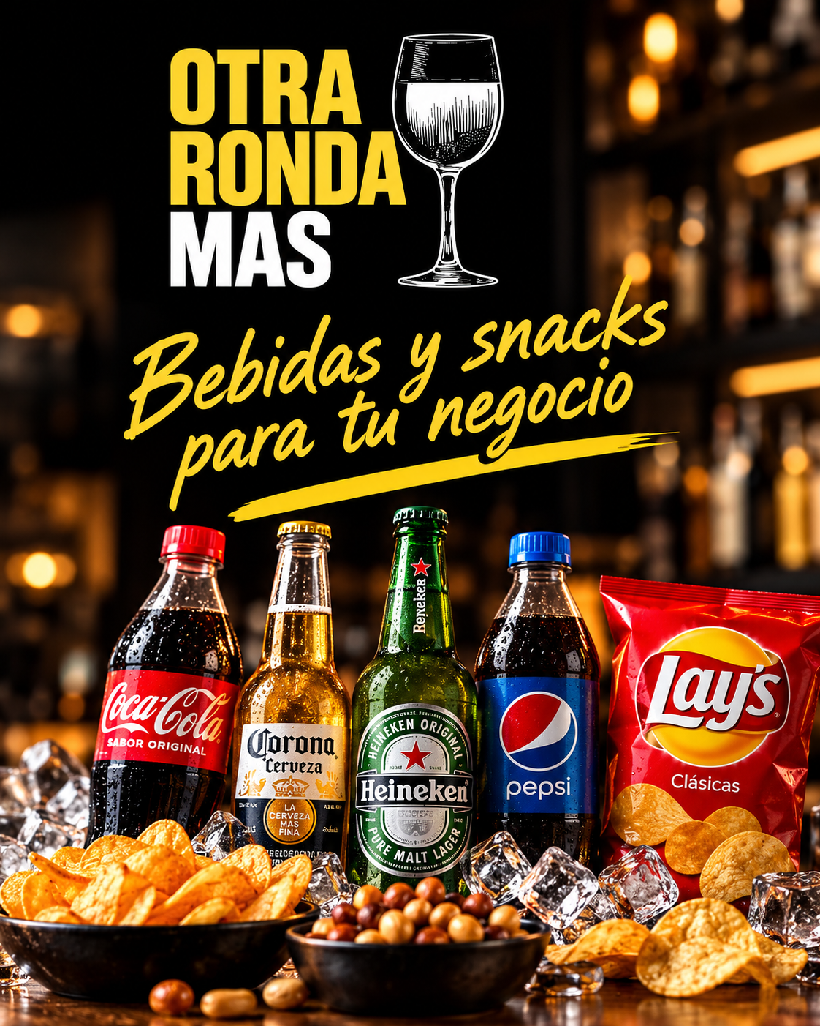

- 12.2. Publicación de nuevos productos y catálogo.


- 12.3. Publicación de promociones y descuentos por volumen.


